В последнее воскресенье ноября у нас в России отмечается праздник- День Матери.
Во все времена мама была и остаётся самым главным и близким человеком для каждого из нас. И поэтому в этот день мы все стараемся оказать больше внимания , выразить свою любовь, сделать что-то приятное.
В Малом Кузьмине в этот день прошла концертная программа « Мама - хранительница тепла и домашнего очага». К празднику готовились заранее: рисовали рисунки, делали поделки и открытки.
В праздничной обстановке поздравляли женщин, которые носят это гордое звание «Мать». Для них исполняли песни, частушки , читали стихи, разыгрывали сценки и т.д.
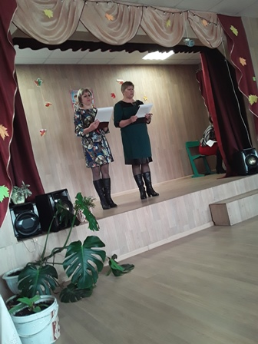
Праздник оставил у всех тёплые , добрые впечатления.


